PROJECT: «Ομηρικά Έπη, Ιλιάδα»
Μέρος Β
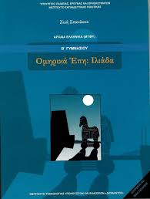
ΕΡΓΑΣΙΕΣ:
Να γράψετε με λίγα λόγια στο τετράδιο της Ιλιάδας και να είστε σε θέση να απαντήσετε προφορικά στις εξής ερωτήσεις:
1.Να γραφεί περίληψη των στίχων 369-529 της ραψωδίας Ζ.
2.Ποια πρόσωπα παρουσιάζονται στην ραψωδία και ποιο πρόβλημα αντιμετωπίζει το καθένα;
3.Να εντοπίσετε από ένα στοιχείο: υλικού πολιτισμού, άστοχων ερωτημάτων, επιβράδυνσης, προοικονομίας, επίκλησης στο συναίσθημα, επίκλησης στη λογική. Να αντιγράψετε τους αντίστοιχους στίχους στο τετράδιό σας και να αιτιολογήσετε την επιλογή σας.

